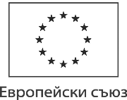
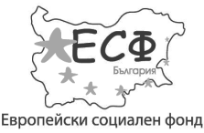
ОПЕРАТИВНА ПРОГРАМА
„РАЗВИТИЕ НА ЧОВЕШКИТЕ РЕСУРСИ” 2007-2013
МИНИСТЕРСТВО НА ОБРАЗОВАНИЕТО, МЛАДЕЖТА И НАУКАТА
Схема BG051PO001-4.3.04 „Развитие на електронни форми на дистанционно обучение в системата на висшето образование”
МЕДИЦИНСКИ УНИВЕРСИТЕТ - ПЛЕВЕН
ФАКУЛТЕТ „ОБЩЕСТВЕНО ЗДРАВЕ”

ПРЕПОРЪЧВАНА ЛИТЕРАТУРА
ПО УЧЕБНАТА ПО ДИСЦИПЛИНАТА
„ВРЪЗКИ С ОБЩЕСТВЕНОСТТА”

ЗА СТУДЕНТИ В ДИСТАНЦИОННА ФОРМА НА ОБУЧЕНИЕ
ОБРАЗОВАТЕЛНО-КВАЛИФИКАЦИОННА СТЕПЕН „МАГИСТЪР“
СПЕЦИАЛНОСТ „ОБЩЕСТВЕНО ЗДРАВЕ И ЗДРАВЕН МЕНИДЖМЪНТ“

А. ОСНОВНА
- Веков Т., Връзки с обществеността и маркетингови комуникации, изд., Издателски център на МУ – Плевен, 2013.
- Презентации по учебната дисциплина – сайт на системата за ДО при МУ – Плевен.

Б. ДОПЪЛНИТЕЛНА
1. Дейвис А., Всичко, което трябва да знаете за PR, изд. Рой Комюникейшън, 2007 г., 287 с.
2. Стойков Л., Управление на връзките с обществеността, изд. Авангард Прима, 2007 г., 356 с.
3. Harris, T. The Marketer’s Guide to Public Relations. NY. John Wiley, 1991

